**bel.ru**

**В тройном ДТП с участием бетономешалки в Белгороде пострадала пенсионерка**

Сегодня, 14:43

Фото: УМВД России по Белгородской области

**За минувшие сутки в регионе зарегистрировали три аварии — пострадали четыре человека. Все травмированные — пенсионеры, сообщили в пресс-службе регионального УМВД.**

Сюжет

[ДТП](https://bel.ru/tags/dtp)

В Белгороде 26 декабря на улице Волчанской произошло тройное ДТП с участием бетономешалки, Ford Focus и Volkswagen Polo. По предварительным данным, водитель первой машины не выбрал безопасную дистанцию до ехавшей впереди иномарки, что и привело к последующим столкновениям. Пострадала 72-летняя пассажирка Ford.

В тот же день на пересечении Народного бульвара и ул. Белгородского полка сбили двоих пешеходов. Мужчина 76 лет и 74-летняя женщина попали под колёса «Лады XRAY», когда автомобиль поворачивал налево. Отметим, что пенсионеры шли по регулируемому пешеходному переходу на разрешающий сигнал светофора.

В Волоконовском районе на 46-м км дороги Новый Оскол — Валуйки — Ровеньки 62-летний водитель ВАЗ-2115, двигаясь на высокой скорости, не справился с управлением, съехал на обочину и сбил дорожный знак. В результате ДТП мужчина пострадал.

Ранее в Чернянском районе [столкнулись](https://bel.ru/news/2022-12-26/v-zhyostkom-dtp-s-kamazom-v-belgorodskoy-oblasti-postradali-dva-cheloveka-2625055) КамАЗ и Toyota. Предположительно, водитель грузовика решился на обгон, не убедившись, что полоса свободна, и выехал на встречку. Пострадали 48-летний водитель Toyota и его 52-летний пассажир.

<https://bel.ru/news/2022-12-27/v-troynom-dtp-s-uchastiem-betonomeshalki-v-belgorode-postradala-pensionerka-2626227>

# Туман и мокрый снег сохранятся в Белгородской области 28 декабря

Сегодня, 17:02

Фото: 1MI

**Синоптики обещают белгородцам облачную погоду, мокрый снег и туман. Прогноз опубликовало региональное ГУ МЧС.**

Сюжет

[Погода](https://bel.ru/tags/pogoda)

В среду, 28 декабря, в Белгородской области будет облачно, выпадет мокрый снег, местами ожидается туман. Ветер западный 8-13 м/с, местами порывы 15-17 м/с. Ночью от -3 ˚С до 2 ˚С. Днём — от 0 до +5 ˚С.

В ночное время в Белгороде температура опустится до -1 ˚С, при этом пройдёт снег с дождём. В светлое время суток осадки сохранятся, потеплеет до 1 ˚С. В четверг, 29 декабря, ночью небольшой снег и -3 ˚С. Днём без осадков, до 4 ˚С.

В конце рабочей недели без осадков. Ночью 0 ˚С, днём — до 4 ˚С. 31 декабря — около 1 ˚С и без осадков. 1 января ожидается мокрый снег.

<https://bel.ru/news/2022-12-27/tuman-i-mokryy-sneg-sohranyatsya-v-belgorodskoy-oblasti-28-dekabrya-2626346>

# В мэрии Белгорода установили систему оповещения при пожаре

Сегодня, 16:18

Фото: 1MI

**Городская администрация заключила контракт на 3,1 млн рублей. Систему пожарной сигнализации в здании мэрии должны были установить до 27 декабря.**

Сюжет

[Эксклюзив](https://bel.ru/tags/eksklyuziv)

Согласно документам госзакупки, на установку системы пожарной сигнализации и системы оповещения людей при пожаре администрация Белгорода выделила 3,1 млн рублей. В рамках работ исполнитель настроил оборудование, проверил функционирование и провёл инструктаж работников.

Среди поставляемого оборудования — пульт контроля и управления, блок индикации с клавиатурой, блок сигнально-пусковой, источник вторичного электропитания резервированный, аккумуляторная батарея, трансляционный усилитель, сервер и монитор.

Контракт был заключён 20 декабря. Работы должны были завершиться в течение шести дней с даты подписания договора.

Исполнитель — компания «Технический центр ‘’Инфотех-Сервис’’». Согласно данным аналитической системы «СПАРК-Интерфакс», фирма работает в Белгороде с 1996 года и занимается ремонтом компьютеров и периферийного компьютерного оборудования. Руководитель — Василий Сафонов. В 2021 году компания отчиталась о чистой прибыли в размере 245 тысяч рублей.

<https://bel.ru/news/2022-12-27/v-merii-belgoroda-ustanovili-sistemu-opovescheniya-pri-pozhare-2626108>

**belnovosti.ru**

Ко Дню спасателя холдинг «Белгород-медиа» подготовил специальный репортаж

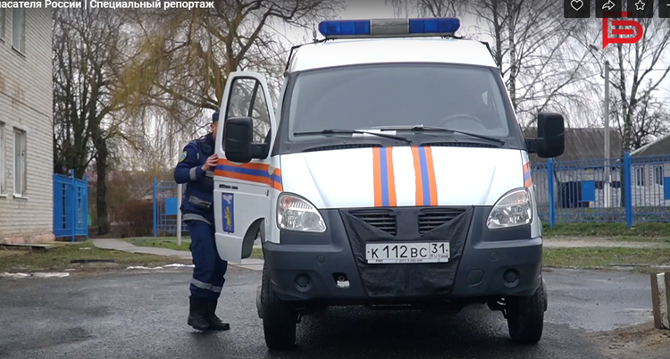Фото: Белгород-медиа

**27 декабря в России отмечают День спасателя**

Для спасателей экстремальная ситуация — норма. Благодаря чёткому алгоритму действий и слаженной работе всей команды — от диспетчеров до спасателей — помощь приходит в максимально сжатые сроки. От каждого из них зависят здоровье и жизни людей, попавших в чрезвычайную ситуацию.

Специальный репортаж Екатерины Скляренко и Антона Некрасова о тех, кто готов прийти на помощь в любую минуту.

<http://www.belnovosti.ru/obshestvo/bezopasnost/112732.html>

**bel.kp.ru**

28 декабря в Белгородской области ожидаются сильный ветер и мокрый снег

Температура воздуха будет колебаться от -3 до +5 градусов

Смертельно опасно при налипании мокрого снега стоять под линией электропередач и подходить к оборвавшимся электропроводам.

По данным белгородских синоптиков, завтра, 28 декабря на территории региона ожидается облачная погода. Небольшой местами умеренный мокрый снег, местами туман, налипание мокрого снега. Ветер западный 8-13 м/с, местами порывы 15-17 м/с.

Температура воздуха ночью от -3 до +2 градусов, днём от ноля до 5 градусов тепла. В Белгороде ночью от -1 до +1 градуса, днём от ноля до +2 градусов тепла.

В целях недопущения пожаров в жилых помещениях Главное управление МЧС России по Белгородской области рекомендует жителям региона соблюдать меры пожарной безопасности в быту. Не оставляйте без присмотра зажженные газовые плиты, включенные в сеть электроприборы. Следите за исправностью электропроводки и своевременно заменяйте пришедшие в негодность участки электропроводов.

Если сильный ветер застал вас на улице, рекомендуем укрыться в подземных переходах или подъездах зданий. Не стоит прятаться около стен домов, так как с крыш возможно падение шифера и других кровельных материалов. Это же относится к остановкам общественного транспорта, рекламным щитам, деревьям, недостроенным зданиям. Смертельно опасно при налипании мокрого снега стоять под линией электропередач и подходить к оборвавшимся электропроводам.

Осадки и туман могут спровоцировать ухудшение и дорожной обстановки. Водителям стоит быть предельно внимательными при движении, соблюдать дистанцию до других транспортных средств и соблюдать скоростной режим. При планировании маршрутов учитывайте изменения погодных условий. Автомобиль паркуйте в гараж, а при его отсутствии оставляйте вдали от деревьев и слабо укрепленных конструкций.

Пешеходам при переходе проезжей части необходимо убедиться, что машины успевают затормозить перед пешеходным переходом.

В случае чрезвычайного происшествия звоните по телефону Единой службы спасения "112" или "101". Единый телефон доверия Главного Управления МЧС России по Белгородской области – (84722) 39-99-99.

Читайте на WWW.BEL.KP.RU: <https://www.bel.kp.ru/online/news/5075367/>

В Белгородской области автоледи на «Ладе» сбила двух пенсионеров

Пострадавшие переходили дорогу на разрешающий сигнал светофора

ДТП произошло в Белгороде на пересечении Народного бульвара и ул. Белгородского полка.

По предварительным данным, вчера, 26 декабря, около 15:35 в Белгороде на пересечении Народного бульвара и ул. Белгородского полка 36-летняя женщина, управляя автомобилем «Лада XRAY», при повороте налево наехала на двух пешеходов. Об этом сообщает пресс-служба УМВД России по региону.

76-летний мужчина и 74-летняя женщина переходили проезжую часть дороги по регулируемому пешеходному переходу на разрешающий сигнал светофора. В результате ДТП пешеходы получили телесные повреждения

Как ранее сообщал сайт bel.kp.ru, в Белгородской области в столкновении «КамАЗа» и «Тойоты» пострадали два человека.

Читайте на WWW.BEL.KP.RU: <https://www.bel.kp.ru/online/news/5074583/>

**bel.aif.ru**

# В Белгородском районе с начала осени зафиксировали более 2 тысяч прилетов

[](https://aif-s3.aif.ru/images/030/646/21290e2374c73cb92df11a84e7a61569.png)

Белгород , 27 декабря - АиФ Белгород.

В Белгородском районе с начала осени зафиксировали более двух тысяч прилетов, сообщил глава муниципалитета **Владимир Перцев**во время прямого эфира.

Чаще других под атаку попадали Журавлевка, Нехотеевка, Щетиновка и Красный Хутор. Прилеты также были в Нижнем Ольшанце, Отрадном, Вергилёвке, Драгунском, Разумном и Устинке.

По данным Перцева, за прошлые выходные в населенных пунктах Журавлёвка, Нехотеевка и Наумовка зафиксировали 35 прилетов. Повреждений имущества нет.

<https://bel.aif.ru/incidents/chp/v_belgorodskom_rayone_s_nachala_oseni_zafiksirovali_bolee_2_tysyach_priletov>

**belpressa.ru**

# Вячеслав Гладков поздравил сотрудников МЧС с Днём спасателя

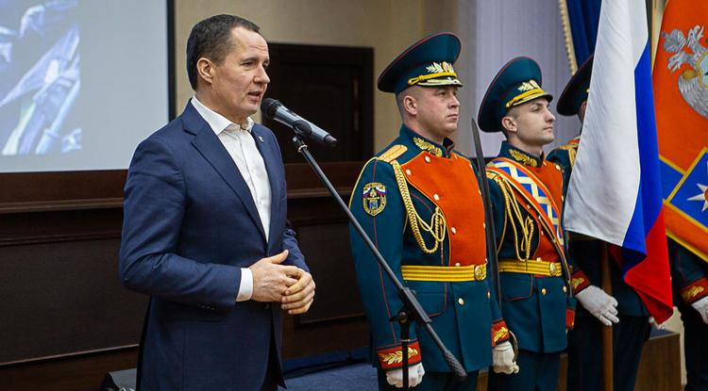Фото: Алексей Дацковский

**Губернатор отметил героический труд сотрудников ведомства и вручил некоторым из них награды.**

«У нас с вами уже двухлетняя совместная работа. И я очень рад, что мы с самого начала с Сергеем Петровичем Потаповым договорились и стараемся держать планку по взаимодействию, – отметил **Вячеслав Гладков**. – Слышал мнение: «давайте тратить на бюджетную сферу»… Это, наверное, говорят те люди, которые не сталкивались со сложными ситуациями».

По словам губернатора, время показало, что все затраты, которые были направлены на обновление техники, на строительство новых пожарных частей и на капитальный ремонт, оказались правильными. Многие решения были заблаговременными.

«От лица всех жителей области хочу сказать большое спасибо за ваш труд, за ваш героизм, – обратился Гладков к сотрудникам ГУ МЧС России по Белгородской области. – Многие люди, особенно в приграничных районах, понимают, что вы ежедневно стоите на защите жизни и здоровья всех жителей. Хочется, чтобы происшествий и сложных ситуаций было меньше и вы живыми и здоровыми возвращались домой, где вас ждут».

Начальник ведомства генерал-майор **Сергей Потапов**показал главе региона [технику](https://www.belpressa.ru/society/bezopasnost/47989.html?ysclid=lc61xho5hn205892493), которую они получили в течение трёх последних месяцев по централизованным поставкам.

Это **мастерская на колёсах**, **автомобиль радиационно-химической разведки**, который ежедневно выполняет задачи в приграничной зоне, и многое другое. Автомобильный парк пожарно-спасательных подразделений в этом году пополнили **26 специализированных автомобилей** и автомобилей **для выполнения оперативных задач**: 13 из них купили за счёт федерального бюджета, а 13 – за счёт областного.

Вячеслав Гладков сообщил, что до 2022 года регион получит ещё **3 экскаватора**на базе КамАЗов.

С марта специалисты ведомства перестроились на более интенсивный режим работы. Пожарные ликвидируют пожары, возникающие из‑за обстрелов Белгорода, Шебекино, Валуйского и Грайворонского округов, Белгородского, Борисовского, Волоконовского районов.

Сотрудники МЧС помогают вынужденным переселенцам. С марта через организованные ими пункты временного размещения прошли 18 тыс. человек. С помощью МЧС жителям ЛДНР и Украины передали 8 тыс. тонн гуманитарного груза.

В 2022 году подразделения ГУ МЧС более 25 тыс. раз выезжали на ликвидацию пожаров, ДТП, спасение терпящих бедствие на воде, поиск и уничтожение боеприпасов времён Великой Отечественной войны, нейтрализацию ядовитых веществ. За 12 месяцев белгородские спасатели ликвидировали 2 257 пожаров.

Белгородский центр управления в кризисных ситуациях и Государственная инспекция по маломерным судам Белгородской области по итогам года стали лучшими в России.

«Мы на практике отрабатываем вопросы гражданской обороны, которые до этого времени находились в тени, но сейчас вышли на первый план. Наше подразделение совершенствуется. Руководство области прекрасно понимает, какие задачи на нас возложены, и оказывает всестороннюю поддержку. В этом году введено новое здание [пожарно-спасательной части в Губкине](https://www.belpressa.ru/society/bezopasnost/47651.html?ysclid=lc61v9jr30933437234). Буквально завтра мы планируем заселиться в капитально отремонтированное здание в пожарно-спасательном гарнизоне в Ровеньках», – отметил Сергей Потапов.

Губернатор передал ему поздравительный адрес в честь Дня спасателя. Он также наградил медалью «За заслуги перед землёй Белгородской» II степени замначальника ГУ МЧС России по Белгородской области **Дмитрия Хахалева**. Ещё 11 человек получили от главы региона благодарственные письма. Среди них начальник пожарно-спасательной части № 45 **Денис Гавриш**, старший прапорщик внутренней службы, мастер-пожарный специализированной пожарно-спасательной части **Евгений Жданов**и другие.

В этот день сотрудникам регионального МЧС вручили и другие ведомственные награды.

<https://www.belpressa.ru/48266.html>

# Вызов самому себе. За что огнеборец Владимир Федченко из Белгорода любит свою работу

## *27 декабря – День спасателя РФ*

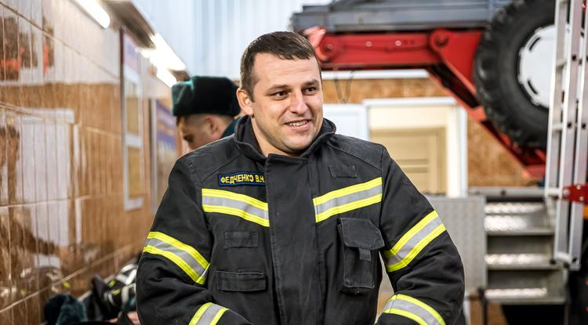Владимир ФедченкоФото: Павел Колядин

**В этот день «Белгородская правда» рассказывает историю человека, который постоянно рискует собой ради других.**

Не все герои носят плащи. У многих амуниция потяжелее. Вот и пожарный **Владимир Федченко** играючи облачается в экипировку общим весом около 30 кг. В ней он идёт в огонь и кромешный дым, когда ничего не видно   
на расстоянии вытянутой руки. Идёт, чтобы снова и снова спасать людей.

## «Мне понравилось!»

Очередные дежурные сутки у помощника начальника караула 1-й пожарно-спасательной части Белгорода Владимира Федченко и его подчинённых начинаются с 8 утра. В следующие 24 часа эта команда в любой момент [придёт на помощь в случае пожара](https://www.belpressa.ru/society/bezopasnost/44791.html). Наготове техника, боёвки, шлемы, краги (кожаные перчатки), термостойкие сапоги и дыхательные аппараты: как только поступит вызов, экипироваться и выехать нужно за считанные секунды.

Ну а пока затишье, а значит, есть возможность пообщаться. Мой собеседник родом из Краснояружского района. Попробовать себя в пожарной охране решил сразу после армии. В апреле 2011 года пришёл во 2-ю пожарно-спасательную часть Белгорода.

[«Жить без ЧП». Новооскольские пожарные спасли земляка из огня](https://www.belpressa.ru/society/bezopasnost/43221.html)

«Мне понравилось сразу же! Работа хоть и сложная, но интересная: постоянно что‑то происходит. В реальности всё оказалось даже лучше, чем я себе представлял: не ожидал, что попаду в дружный, сплочённый коллектив. Думал, что на меня как на новичка будут свысока смотреть, но ничего такого не было. Наоборот, я сразу попал в дружную команду», – делится воспоминаниями Владимир Федченко.

Пожарные дружат не просто караулами (дежурными командами), но и целыми семьями. Так и появляется то самое единение, когда один за всех и все за одного. Как раз слаженность действий и привлекла стажёра Федченко, когда он, пока ещё не имея допуска к тушению, наблюдал за работой старших коллег на пожарах. А потом пришёл и его черёд вступить в борьбу с огнём в квартире на улице Шаландина.

«Свой первый пожар я помню, такое никто не забывает. Как бы ты теоретически ни был подготовлен, всё равно тяжело. Заходишь в задымлённое помещение и просто ничего не видишь. Надо не потеряться, не отстать от ребят и ещё искать пострадавших, очаг возгорания. Помню, как зашёл на кухню и там потерялся: хожу по кругу и не могу найти выход. Слышу: ребята разговаривают, руками по стенке шарю, что‑то роняю, пытаюсь выйти. С опытом, конечно, к этому всему привыкаешь и уже не так страшно, начинаешь принимать решения хладнокровно», – говорит огнеборец.

В спокойном тоне Владимира чувствуются опыт и закалка:

— Мы обычно идём звеном по трое и более человек, и молодых ставят посередине именно для того, чтобы не отстали. Если новичок заблудится, это может печально закончиться. Одинаковых пожаров не бывает, в каждом здании своя планировка, и нужно ориентироваться на ощупь, при том что ты там никогда не бывал.

**— Какие пожары самые сложные?** – интересуюсь я.

— В подвалах, если сильное задымление. Там очень трудно ориентироваться, искать очаг возгорания, особенно если это большое помещение.

## «Что‑то меня потянуло назад»

Я предлагаю рассказать о самом запомнившемся происшествии. Владимир объясняет:

«Что‑то одно выделить нельзя. Как не получится принять единую схему и отрабатывать её снова и снова. Каждый пожар развивается по‑разному, это зависит от характеристик здания, от ветра, от других условий. Если на месте возгорания никого нет – это одно, а если там люди – другое. Возникает много внештатных ситуаций, которые спрогнозировать нельзя, поэтому ориентироваться нужно прямо на месте. И тут важную роль играет опыт».

Как раз опыта у Владимира Федченко за 11 лет накопилось достаточно, а значит, есть и интересные [истории спасения](https://www.belpressa.ru/society/bezopasnost/47989.html). Одна из них произошла около 4 лет назад в многоэтажке рядом с 1-й пожарно-спасательной частью (туда Владимир Федченко перешёл, отработав 2 года во 2-й ПЧ).

«Случилось возгорание электрощитовой на 11-м этаже. Мы поднялись наверх и включили дыхательные аппараты – было сильное задымление. Идём, ничего не видим, ищем пострадавших. Ведь человек может выскочить из квартиры, надышаться дымом и упасть, его в первую очередь надо вытащить. Мы обошли коридор, никого не нашли, потушили электрощитовую. Возвращаемся назад, идём на балкон на свежий воздух, собираемся открыть дверь, чтобы проветрить. И тут что‑то меня потянуло назад, и я предложил ещё раз проверить помещение. Иду, свечу фонарём и вдруг вижу: прямо передо мной стоит человек. Просто стоит и молчит. Я даже опешил: как, откуда? Мы же всё проверили! Надеваю спасустройство, вывожу на балкон, это оказывается бабушка».

Пожилая женщина ехала на лифте (скорее всего, с одного из промежуточных этажей), поднялась на 11-й этаж, двери открылись, и всё сразу наполнилось дымом. Бабушка по инерции вышла в коридор, а когда поняла, что произошло, впала в ступор и даже не могла кричать.

«Понимаете, меня ведь тогда прямо потянуло обратно. Какое‑то внутреннее чувство сработало. Ребята ещё говорили, мол, только что проверили, но я настоял, чтобы посмотрели ещё раз», – задумчиво говорит Федченко.

## Без пафоса

Эту трогательную историю спасения Владимир Федченко рассказывает без пафоса (пожарные вообще не из тех, кто хвалится), при этом поясняя, чем опасны пожары в электрощитовых:

«Люди замечают, что дым идёт в квартиру из коридора, и понимают, что нужно выйти, не обращая внимания на то, что лестничная клетка задымлена. Они думают: ну что там с пятого этажа пробежать вниз до первого. Это большая ошибка, можно попросту задохнуться: 3–5 вдохов, и человек без сознания. Лучше закрыть двери, прикрыть чем‑нибудь щели, открыть окно и выйти на балкон. Поэтому на пожарах мы делимся: одни занимаются тушением, а другие пробегают лестничные марши, чтобы найти возможных пострадавших. Мы так одного парня без сознания выносили, сейчас он жив, всё хорошо».

Тут же мой собеседник припоминает ещё один случай, произошедший год назад: тоже горела электрощитовая в одном из домов, и дочь с отцом выходили по лестнице.

«В итоге она вышла, а он отстал. Женщина начинает кричать, что нужно бежать искать его, не слушает, когда мы говорим, что уже везде прошли, и нигде никого нет. Мы поднялись в квартиру, три раза обыскали комнаты и пролёты, никаких результатов. У неё уже слёзы, истерика. А в итоге оказалось, что он просто по пути зашёл к соседке, потому что почувствовал себя плохо».

## Хороший начкар

От рабочих будней Владимир Федченко отдыхает на семейной пасеке (это увлечение перешло к нему от отца, а отцу – от деда), зимой любит кататься на лыжах. А дома нашего героя ждут жена Наталья, шестилетний сын Захар и 4-летняя дочь Маша.

«Сын даже хвастается: у меня папа пожарный! Знаете, детям нравится наша профессия, им интересно всё: и форма, и машины. Для них это очень круто».

Впрочем, и сам Федченко вполне разделяет такое убеждение. Несмотря на все риски, службу бросать не хочет. И вот почему:

«Работа интересная, здесь дружный коллектив, с которым приятно работать. Мы даже без слов понимаем друг друга. Каждый пожар – это определённый какой‑то вызов самому себе: справлюсь или нет».

«Хороший начкар (начальник караула, по факту Владимир Федченко выполняет обязанности руководителя – прим. авт.), – коротко и ёмко характеризует коллегу один из подчинённых».

Ещё один пожарный, **Роман Фильшин**, добавляет:

«Владимир Николаевич обучает, свой опыт передаёт, особенно практический. Да и вообще, во всём поможет, подскажет».

Накануне праздника пожарные желают коллегам, в первую очередь, сухих рукавов, а ещё – здоровья (без него в этой профессии никак).

«И чтобы дома был порядок. Потому что если в семье всё хорошо, никто не болеет, детки здоровые растут, то и на работу идёшь на позитиве, и дело своё делаешь с лёгким сердцем».

<https://www.belpressa.ru/society/bezopasnost/48252.html>

**belgorodtv.ru**

# Вячеслав Гладков поздравил сотрудников МЧС с профессиональным праздником

[27.12.2022](https://belgorodtv.ru/?m=202212)

Сегодня спасатели отмечают свой профессиональный праздник. За вклад в безопасность новых регионов России сотрудников МЧС поблагодарил Владимир Путин. Глава государства высоко оценил работу ведомства по разминированию территорий и доставке гуманитарных грузов.  Президент отметил, что специалисты МЧС всегда готовы выполнять свой долг в самых трудных условиях и быстро приходят на помощь тем, кто попал в беду.

Чествовали самоотверженных и бесстрашных и в Главном управлении МЧС России по Белгородской области.

В этом году сотрудники МЧС региона столкнулись с новыми вызовами. Они связаны с проведением специальной военной операции. Со всеми задачами спасатели справляются успешно. В тушении крупного пожара на нефтебазе в Белгороде, который произошел 1 апреля в результате атаки ВСУ участвовали более 400 огнеборцев и несколько сотен единиц специализированной техники, пожарный поезд и вертолет. Все это позволило ликвидировать огонь в кратчайшие сроки.

Два подразделения ГУ МЧС по Белгородской области — центр управления в кризисных ситуациях и инспекция по маломерным судам — по итогам работы в 2022 году стали лучшими в России.

Отличившихся сотрудников Вячеслав Гладков наградил благодарственными письмами губернатора и ведомственными медалями.

«От лица всех жителей области хотел сказать вам большое спасибо за ваш труд, за ваш героизм, потому что многие, особенно приграничные районы, понимают сейчас, что вы стоите ежедневно на защите жизни и здоровья всех жителей. Хочется, чтобы происшествий и сложных ситуаций было как можно меньше. Хочется, чтобы вы живые и здоровые возвращались домой, где вас очень ждут», — отметил губернатор Белгородской области Вячеслав Гладков.

<https://belgorodtv.ru/?p=263925>

# Российские спасатели отмечают свой профессиональный праздник

[27.12.2022](https://belgorodtv.ru/?m=202212)

Сегодня в России профессиональный праздник отмечают сотрудники МЧС. Многотысячный высокопрофессиональный коллектив осуществляет свою благородную миссию не только в России, но и в случае необходимости в любых точках мира.

Единая дежурно-диспетчерская служба всегда на связи. И днем и ночью ее сотрудники принимают звонки и следят за водными объектами города, а также за дорожной обстановкой. Всего на балансе ГОЧС более 200 камер видеонаблюдения. Они упрощают работу спасателей и помогают оперативнее реагировать на возникающие чрезвычайные ситуации.

Сотрудники водно-спасательной станции всегда начеку. Погода очень быстро меняется. На смену морозам приходит резкое потепление. Лед нестабильный, а желающих проверить его на прочность много, поэтому работу не прекращают ни на минуту. Водные объекты постоянно под их контролем. Спасатели призывают не подвергать свою жизнь опасности и не выходить на водоемы.

Чтобы всегда быть в форме, спасатели постоянно тренируются, регулярно повышают планку, чтобы в чрезвычайной ситуации спасти чью-то жизнь.

<https://belgorodtv.ru/?p=263818>

**mchsrf.ru**

Завтра на территории региона ожидаются порывы ветра до 17 м/с, осадки и туман

По данным белгородских синоптиков, завтра, 8 декабря на территории региона ожидается облачная погода. Небольшой местами умеренный мокрый снег, местами туман, налипание мокрого снега. Ветер западный 8-13 м/с, местами порывы 15-17 м/с. Температура воздуха ночью от 3 мороза до 2° тепла, днём 0-5° тепла.

В Белгороде ночью от 1° мороза до 1° тепла, днём 0-2° тепла.

В целях недопущения пожаров в жилых помещениях Главное управление [МЧС России по Белгородской области](http://mchsrf.ru/region/16.html) рекомендует жителям региона соблюдать меры пожарной безопасности в быту. Не оставляйте без присмотра зажженные газовые плиты, включенные в сеть электроприборы. Следите за исправностью электропроводки и своевременно заменяйте пришедшие в негодность участки электропроводов.

Перед выходом на улицу учитывайте температурный режим и одевайтесь по погоде. Если сильный ветер застал вас на улице, рекомендуем укрыться в подземных переходах или подъездах зданий. Не стоит прятаться около стен домов, так как с крыш возможно падение шифера и других кровельных материалов. Это же относится к остановкам общественного транспорта, рекламным щитам, деревьям, недостроенным зданиям. Смертельно опасно при налипании мокрого снега стоять под линией электропередач и подходить к оборвавшимся электропроводам.

Осадки и туман могут спровоцировать ухудшение и дорожной обстановки. Водителям стоит быть предельно внимательными при движении, соблюдать дистанцию до других транспортных средств и соблюдать скоростной режим. При планировании маршрутов учитывайте изменения погодных условий. Автомобиль паркуйте в гараж, а при его отсутствии оставляйте вдали от деревьев и слабо укрепленных конструкций.

Пешеходам при переходе проезжей части необходимо убедиться, что машины успевают затормозить перед пешеходным переходом.

В случае чрезвычайного происшествия звоните по телефону Единой службы спасения "112" или "101", Единый телефон доверия Главного Управления [МЧС России по Белгородской области](http://mchsrf.ru/region/16.html) – (84722) 39-99-99.

<https://mchsrf.ru/news/822010-zavtra-na-territorii-regiona-ojidayutsya-poryivyi-vetra-do-17-m-s.html>

Сотрудники ГУ МЧС России по Белгородской области исполнили мечту юного белгородца

По доброй традиции в конце года проходит Всероссийская благотворительная акция «Елка желаний» – время для подарков и волшебства. С каждым годом к масштабному проекту присоединяется все больше неравнодушных представителей самых разнообразных профессий, готовых помочь детям из малообеспеченных семей, детям сиротам, инвалидам, детям из семей мобилизованных - исполнить их заветную мечту.

Ранее, начальник ГУ [МЧС России по Белгородской области](http://mchsrf.ru/region/16.html) генерал-майор Сергей Потапов снял с новогодней елки, установленной в здании регионального правительства шар с заветным желанием Ивана Чистюхина.

В преддверии Нового года дети мечтают об исполнении их заветных желаний, что в новогоднюю ночь придет Дед Мороз и положит под елку подарок. Иван растёт в многодетной семье и давно мечтает о хоккейных коньках, клюшке и шайбе. Сегодня новогоднее желание юного белгородца исполнилось. Сотрудники [МЧС России](http://mchsrf.ru/) пригласили к себе Ивана c мамой, и в тожественной обстановке начальник ГУ [МЧС России по Белгородской области](http://mchsrf.ru/region/16.html) генерал-майор Сергей Потапов вручил долгожданный подарок парню. Также сотрудники [МЧС](http://mchsrf.ru/) вручили новогодние подарки для всей семьи. В свою очередь семья Чистючиных преподнесла сотрудникам [МЧС](http://mchsrf.ru/) подарок к профессиональному празднику - они вручили спасателям вкусный торт.

Если отправить письмо на «Елку желаний» — чудеса становятся реальностью и исполняются мечты.

<https://mchsrf.ru/news/821952-sotrudniki-gu-mchs-rossii-po-belgorodskoy-oblasti-ispolnili-mechtu-yunogo.html>

Соблюдая правила пожарной безопасности вы сбережёте своё имущество

Пожары приносят большой материальный ущерб государству и гражданам, а так же создают угрозу жизни людей. За прошедшую неделю на территории области произошло 9 пожаров в нежилых помещениях.

Так, например, 23 декабря в 08 часов 47 минут поступило сообщение о загорании в автомобиле «Ауди-А6» в городе Старый Оскол. В результате происшествия огонь повредил панель управления на площади 1 метра квадратного. Предполагаемая причина пожара- неисправность систем, механизмов и узлов транспортного средства. Для ликвидации пожара привлекался дежурный караул муниципальной пожарно-спасательной части № 59.

В 19 часов 02 минуты на автодороге «Алексеевка – Мухоудеровка» Алексеевского городского округа, в районе села Колтуновка сгорело неэксплуатируемое строение. Предполагаемая причина пожара- неосторожное обращение с огнём. Пожар был ликвидирован в 19 часов 25 минут дежурным караулом пожарно-спасательной части № 58.

24 декабря в 02 часа 09 минут поступило сообщение о загорании сарая в поселке Волоконовка. В результате пожара в хозяйственной постройке сгорел матрас. Предполагаемая причина пожара- неосторожное обращение с огнём. Пожар был ликвидирован в 02 часа 30 минут. Для ликвидации пожара привлекался дежурный караул пожарно-спасательной части № 21.

25 декабря в 03 часа 09 минут в селе Волоконовка Чернянского района сгорел сарай. Вероятная причина пожара- неосторожное обращение с огнем. Пожар был ликвидирован в 03 часа 33 минуты. Для ликвидации пожара привлекался дежурный караул пожарно-спасательной части № 39 и добровольная пожарная команда села Окуни.

Уважаемые жители и гости региона! Главное управление [МЧС России по Белгородской области](http://mchsrf.ru/region/16.html) обращается с убедительной просьбой соблюдать все требования пожарной безопасности: не перегружать электропроводку, не использовать неисправные электроприборы, не курить в помещении.

В случае происшествия звоните в Службу спасения по телефону «112».

В информации указаны предполагаемые причины пожаров. В соответствии со [ст. 144](http://zakonbase.ru/upk/statja-144) «Порядок рассмотрения сообщения о преступлении» [Уголовно-процессуального кодекса РФ](http://zakonbase.ru/content/base/277891/) от 18.12.2001г. органы дознания вправе продлить рассмотрение причин пожара до 10 суток.

<https://mchsrf.ru/news/821884-soblyudaya-pravila-pojarnoy-bezopasnosti-vyi-sberejte-svo-imuschestvo.html>

Поздравление главы МЧС России Александра Куренкова с Днем спасателя

Уважаемые коллеги, дорогие ветераны!

От всей души поздравляю вас с Днем спасателя РФ!

В свой профессиональный праздник ведомство чествует мужественных и отважных специалистов разных направлений, для которых спасение граждан стало делом жизни. [МЧС России](http://mchsrf.ru/) – это крепкое братство настоящих героев, готовых к риску и самопожертвованию.

Спасательная служба славится настоящими профессионалами, опытом и традициями, переданными ветеранами. Им выражаю особые слова признательности и благодарности.

В наших рядах много героев – иначе не может быть. Их поступками создается история ведомства, куется честь и мощь самой благородной из служб. В этом году личный состав Министерства встал в ряды участников специальной военной операции в Донбассе и защитников российского суверенитета. Это наш вклад в безопасность граждан и выражение активной гражданской позиции. К сожалению, участие в гуманитарном реагировании стоило жизни некоторым нашим товарищам. Память о них – навсегда в наших сердцах.

Подвиг во имя спасения, помощь попавшим в беду даже ценой собственной жизни – вот истинная цель вашего служения. Я горжусь быть сопричастным к вашему труду, быть в одном строю с неравнодушными, честными и отважными людьми.

Уважаемые коллеги, благодарю вас за результативную работу и самоотдачу. Желаю вам и вашим родным здоровья, бодрости духа и неиссякаемого жизнелюбия!

<https://mchsrf.ru/news/821882-pozdravlenie-glavyi-mchs-rossii-aleksandra-kurenkova-s-dnem-spasatelya.html>

Торжественное собрание, посвященное Дню спасателя, прошло в Главном управлении МЧС России по Белгородской области

27 декабря в нашей стране отмечается День спасателя РФ. В честь профессионального праздника представители регионального управления [МЧС](http://mchsrf.ru/) были удостоены ведомственных наград.

Отвага и мужество, готовность к самопожертвованию во имя спасения жизни людей всегда отличали представителей этой профессии. Высочайший профессионализм, опыт и умение найти выход из самых сложных, подчас экстремальных ситуаций, - все эти качества позволили спасателям завоевать авторитет и уважение россиян. Ведь каждый день работы здесь оценивается самыми дорогими показателями – спасенными человеческими жизнями.

С профессиональным праздником белгородских спасателей поздравил губернатор региона Вячеслав Гладков. Он поблагодарил сотрудников [МЧС](http://mchsrf.ru/) за преданную службу, результатом которой ежегодно становятся сотни спасенных жизней. «Ваша служба всегда была нелегкой и опасной. Но в 2022 году вам, белгородским спасателям, пришлось работать в крайне сложных, экстремальных условиях, с огромным риском для жизни. Вы не только реагируете на многочисленные чрезвычайные происшествия, но и ликвидируете последствия вражеской агрессии. Делаете это четко, оперативно и самоотверженно. От лица всех белгородцев хочу выразить вам глубокую благодарность за исключительное мужество, способность в секунды принимать верные решения, умение грамотно действовать в критических обстоятельствах. А главное – за спасенные жизни».

Начальник белгородского спасательного ведомства Сергей Потапов, обращаясь к присутствующим, отметил, что работа в [МЧС России](http://mchsrf.ru/) от каждого из сотрудников требует особых качеств – высочайшей компетенции, собранности и мужества.

«Наше ведомство всегда отличалось самоотверженными бойцами и высоким уровнем организации. Мы искренне гордимся успехами наших пожарных и спасателей. Постоянно совершенствуются пожарно-спасательные технологии, улучшается техническая оснащенность подразделений. Именно это позволяет нам выполнять самые сложные задачи, уверенно двигаться вперед, совершенствуя своё мастерство. Я благодарен каждому за профессионализм и самоотдачу во благо общего дела – спасение жизней. Спасибо вам за службу! Желаю всегда возвращаться с оперативных выездов целыми и невредимыми!», - отметил Сергей Петрович Потапов.

В ходе торжественного мероприятия гостям и сотрудникам ведомства продемонстрировали фильм, рассказывающий о деятельности Главного управления [МЧС России по Белгородской области](http://mchsrf.ru/region/16.html), а лучших его представителей наградили ведомственными медалями и знаками отличия, Благодарственными письмами Губернатора Белгородской области и председателя Белгородской областной Думы. Всего же награды в День спасателя получили более 50 сотрудников регионального управления [МЧС России](http://mchsrf.ru/).

<https://mchsrf.ru/news/821978-torjestvennoe-sobranie-posvyaschennoe-dnyu-spasatelya-proshlo-v-glavnom-upravlenii-mchs.html>

В подразделениях МЧС продолжается ежедневная дезинфекция

Зимний сезон - это время, когда наблюдается рост респираторных инфекций. В это время намного легче заразиться гриппом, коронавирусной инфекцией и ОРВИ. Специалисты по инфекционным заболеваниям и эпидемиологии, говорят, что при более низких температурах и влажности вирусы живут дольше. Так же риск заражения и заболевания увеличивается из-за того, что холодная погода заставляет людей дольше находиться в закрытых помещениях.

В целях недопущения распространения гриппа, коронавирусной инфекции и ОРВИ сотрудники Главного управления [МЧС России по Белгородской области](http://mchsrf.ru/region/16.html) продолжают ежедневную работу по дезинфекции помещений.

Дезинфекции подвергается вся техника и оборудование чрезвычайного ведомства. Обработка осуществляется при соблюдении санитарно-гигиенических мер, с применением специально предназначенного для этого раствора. Также реагирующие подразделения [МЧС](http://mchsrf.ru/) обеспечены средствами индивидуальной защиты. С личным составом проводятся дополнительные инструктажи о мерах личной безопасности, использовании СИЗОД и обязательном проведении дезинфекции при проведении работ на карантинном объекте.

Меры по предупреждению распространения инфекции реализуются пожарными и спасателями гарнизона ежедневно.

Кроме того, сотрудники [МЧС](http://mchsrf.ru/) соблюдают все рекомендации Министерства здравоохранения. Перед началом рабочих суток у каждого сотрудника измеряется температура, проводится контроль состояния здоровья. В случае, если температура тела выше нормы, имеются признаки недомогания или заболевания, пожарных и спасателей направляют в медицинские учреждения.

Все профилактические меры направлены на максимальное сокращение распространения вирусной инфекции.

<https://mchsrf.ru/news/821929-v-podrazdeleniyah-mchs-prodoljaetsya-ejednevnaya-dezinfektsiya.html>

Видеообращение Президента РФ Владимира Путина по случаю Дня спасателя

Уважаемые товарищи!

Поздравляю с профессиональным праздником – Днём спасателя – личный состав и ветеранов [МЧС России](http://mchsrf.ru/).

Работа во всех его службах и подразделениях сопряжена с высокими нагрузками и часто с реальным риском. Специалисты [МЧС](http://mchsrf.ru/) противостоят стихии, ликвидируют последствия техногенных аварий, вступают в борьбу с пожарами, демонстрируют при этом хорошую подготовку, решительность, мужество, готовы выполнить свой долг в самых трудных, опасных условиях, быстро прийти на помощь всем, кто оказался в беде.

Таковы лучшие традиции вашего ведомства. Именно на них нужно воспитывать молодых сотрудников, равняться на опыт ветеранов спасательных подразделений.

Необходимо постоянно работать над совершенствованием профессиональных навыков, добиваться безупречной слаженности, эффективного использования современного оборудования, цифровых технологий, в том числе в целях профилактики и предупреждения чрезвычайных ситуаций.

Знаю, что по всем этим важнейшим, ключевым направлениям идёт серьёзная системная работа. Прошу и впредь уделять ей приоритетное внимание.

Хочу особо отметить и поблагодарить личный состав [МЧС](http://mchsrf.ru/) за весомый вклад в обеспечение безопасности жителей новых регионов России – Донецкой и Луганской народных республик, Запорожской и Херсонской областей. Это и доставка гуманитарных грузов, и участие в разминировании территорий, и проведение аварийно-восстановительных работ. Признательность, уважение и доверие людей бесценны и всегда будут самой объективной, высшей оценкой качества вашей работы, основой общественного авторитета [МЧС](http://mchsrf.ru/).

Уважаемые товарищи!

Сегодня перед каждым из вас, перед Министерством в целом стоит много конкретных, практических задач, значимых для государства и всех наших граждан. Уверен, что вы будете решать их чётко и грамотно, а если нужно, действовать самоотверженно и бесстрашно и всегда будете достойны этого благородного призвания – спасать людей.

Желаю вам и вашим близким успехов, здоровья и всего самого доброго. Ещё раз поздравляю вас с Днём спасателя и, конечно же, с наступающим Новым годом.

По информации www.kremlin.ru.

<https://mchsrf.ru/news/821883-videoobraschenie-prezidenta-rf-vladimira-putina-po-sluchayu-dnya-spasatelya.html>

**mirbelogorya.ru**

# Спасатель – это образ жизни: как работает ГОЧС Белгорода

Белгород / Анна Свидовская / 27.12.2022 19:14

Накануне мы практически весь день провели с сотрудниками управления ГОЧС Белгорода. Сколько звонков в день принимает дежурный оператор? О каких случая вспоминают сотрудники? Рассказываем о буднях спасателей.

По сути, работа спасателей начинается с единой дежурно-диспетчерской станции. Анна в штате полтора года. Желание помогать переросло в профессию. Начинала с поста на пляже, сейчас – старший дежурный оператор. Работа не самая сложная, но ответственная и очень деликатная, считает девушка. Зачастую люди обращаются «на эмоциях», в панике. С разными вопросами: ДТП, пожары, травмы, а в последнее время звонят и по поводу укрытий.

Один оператор принимает до 300 звонков в день. Главное – быстро оценить ситуацию и сообщить о ней спасательному отряду.

Эти ребята каждый день в центре событий. Практически всегда – опасных для жизни. За 17 лет на службе спасатель поисково-спасательного отряда службы спасения Белгорода Евгений Семерин повидал многое. Но чаще всего вспоминает случай из 2015 года – тогда его наградили медалью «За содружество во имя спасения».

«Мы получили информацию о падении ребёнка в канализационный коллектор. Спустились в коллектор, достали ребёнка, передали медикам. Всё закончилось благополучно», – делится **Евгений**.

А вот у коллег Евгения другой профиль. В рейде – сотрудники водно-спасательной станции. Сейчас у них «горячая« пора: лёд ещё не окреп, а вот рыбаки спешат открыть сезон. В самых популярных местах – ежедневные дежурства.

Работают в парах, на лёд выходят в специальной экипировке. Для безопасной рыбалки его толщина должна быть хотя бы 14 см. Не то, что сейчас.

Михаил в деле четвёртый месяц, до этого был «сезонником» – работал летом на пляжах. Пусть опыт пока небольшой, но это не мешает находить подход к нарушителям. После разговора, рыбак всё-таки собирает снасти и уходит.

Не важно, тревожная ситуация на тонком льду или большой пожар, серьёзная авария или любое другое ЧП. Спасатели всегда приходят на помощь. Зачастую, рискуя собой. Всё просто – по-другому не могут. Ведь, согласитесь, как бы банально ни звучало, спасатель – это не про профессию. Это про людей и их образ жизни.

<https://mirbelogorya.ru/region-news/37-belgorod/52158-spasatel-eto-obraz-zhizni-kak-rabotaet-gochs-belgoroda.html>

# Вячеслав Гладков поздравил белгородских спасателей с профессиональным праздником

Белгородская область / Дарина Скарлатова / 27.12.2022 15:58

Губернатор вручил сотрудникам и руководству МЧС России по Белгородской области региональные награды.

Глава региона отметил успехи сотрудников в 2022 году: качественное оборудование мест пляжного отдыха, оперативное тушение пожаров и создание пунктов помощи переселенцам из Украины. Вячеслав Гладков также особо подчеркнул достижения ведомства, связанные с работой в режиме повышенной готовности, особенно в приграничных населённых пунктах:

«Очень рад вас поздравить с профессиональным праздником. Работа службы МЧС сегодня особенно многогранна, а люди чувствуют себя спокойно благодаря вашему ежедневному труду. На практике мы уже убедились, что правильно заблаговременно направляли средства на обновление спецтехники, строительство новых пожарных частей и капремонт. Стоить отдельно отметить взаимодействие по профилактической работе с добровольными пожарными дружинами в значительном сокращении количества пожаров. От всех жителей области выражаю благодарность сотрудникам и ветеранам ведомства. Вы героически ежедневно стоите на защите жизни и здоровья жителей региона. Хочется, чтобы сложных ситуаций на работе было как можно меньше, а домой все возвращались живыми и здоровыми».

Также губернатор сообщил, что до конца года пожарно-спасательные подразделения МЧС получат от региона три новых автомобиля. Всего за прошедший год в распоряжении спасателей уже появилось 26 новых единиц спецтехники.

<https://mirbelogorya.ru/region-news/61-belgorodskaya-oblast-news/52145-vyacheslav-gladkov-pozdravil-belgorodskikh-spasatelej-s-professionalnym-prazdnikom.html>

**31.мвд.рф**

# Информация о состоянии аварийности за минувшие сутки

Сегодня 10:18

**г. Белгород**

По предварительным данным, около 11 часов 15 минут в районе д.139 «А» по ул. Волчанская 26-летний водитель, управляя автомобилем «Рено-5751RЕ», не выбрал безопасную дистанцию и совершил столкновение с двигавшимся  впереди в попутном направлении автомобилем «Форд Фокус» под управлением 46-летней женщины с последующим столкновением с двигавшимся в соседней полосе автомобилем «Фольксваген Поло» под управлением 33-летней женщины. В результате ДТП 72-летняя пассажирка автомобиля «Форд Фокус» получила телесные повреждения.

По предварительным данным, около 15 часов 35 минут на пересечении Народного бульвара и ул. Белгородского полка 36-летняя женщина, управляя автомобилем «Лада XRAY», при повороте налево совершила наезд на двух пешеходов - 76-летнего мужчину и 74-летнюю женщину, переходивших проезжую часть дороги по регулируемому пешеходному переходу на разрешающий сигнал светофора. В результате ДТП пешеходы получили телесные повреждения.

**Волоконовский район**

По предварительным данным, около 09 часов 10 минут на 46 км автодороги «Новый Оскол - Валуйки - Ровеньки» 62-летний водитель, управляя автомобилем «ВАЗ 2115», двигаясь со скоростью, не обеспечивающей возможности постоянного контроля за движением, не справился с управлением допустил съезд на обочину с последующим наездом на дорожный знак. В результате ДТП водитель получил телесные повреждения.

<https://31.мвд.рф/news/item/34682301/>

**гибдд.рф**

## Информация о состоянии аварийности за минувшие сутки

Декабрь, 27  09:00

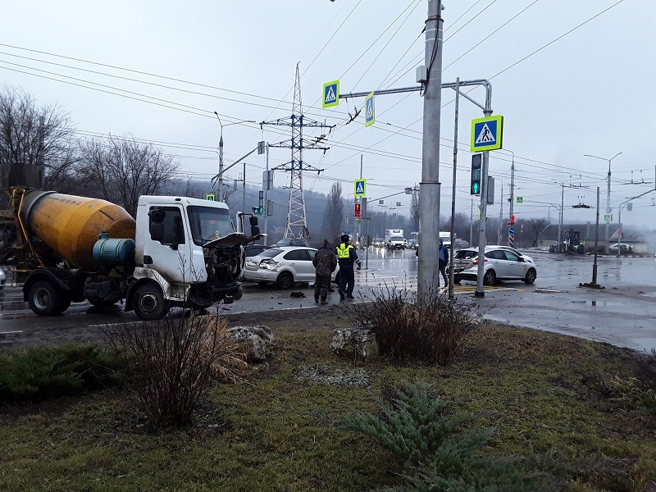

**г. Белгород**

По предварительным данным, около 11 часов 15 минут в районе д.139 «А» по ул. Волчанская 26-летний водитель, управляя автомобилем «Рено-5751RЕ», не выбрал безопасную дистанцию и совершил столкновение с двигавшимся  впереди в попутном направлении автомобилем «Форд Фокус» под управлением 46-летней женщины с последующим столкновением с двигавшимся в соседней полосе автомобилем «Фольксваген Поло» под управлением 33-летней женщины. В результате ДТП 72-летняя пассажирка автомобиля «Форд Фокус» получила телесные повреждения.

По предварительным данным, около 15 часов 35 минут на пересечении Народного бульвара и ул. Белгородского полка 36-летняя женщина, управляя автомобилем «Лада XRAY», при повороте налево совершила наезд на двух пешеходов - 76-летнего мужчину и 74-летнюю женщину, переходивших проезжую часть дороги по регулируемому пешеходному переходу на разрешающий сигнал светофора. В результате ДТП пешеходы получили телесные повреждения.

**Волоконовский район**

По предварительным данным, около 09 часов 10 минут на 46 км автодороги «Новый Оскол - Валуйки - Ровеньки» 62-летний водитель, управляя автомобилем «ВАЗ 2115», двигаясь со скоростью, не обеспечивающей возможности постоянного контроля за движением, не справился с управлением допустил съезд на обочину с последующим наездом на дорожный знак. В результате ДТП водитель получил телесные повреждения.

<https://гибдд.рф/r/31/news/item/34680444>

**belregion.ru**

# Вячеслав Гладков вручил награды сотрудникам Главного управления МЧС России по Белгородской области

27 декабря в Российской Федерации отмечают День спасателя   
Сегодня глава региона поздравил с профессиональным праздником спасателей Белгородской области. Губернатор вручил сотрудникам и руководству МЧС России по Белгородской области региональные награды. Вячеслав Гладков особо подчеркнул достижения ведомства, которое с февраля 2022 года функционирует в режиме повышенной готовности, особенно в приграничных территориях.  
  
*«Очень рад вас поздравить с профессиональным праздником. Работа службы МЧС сегодня особенно многогранна, а люди чувствуют себя спокойно благодаря вашему ежедневному труду. На практике мы уже убедились, что правильно заблаговременно направляли средства на обновление спецтехники, строительство новых пожарных частей и капремонт. Стоить отдельно отметить взаимодействие по профилактической работе с добровольными пожарными дружинами в значительном сокращении количества пожаров. От всех жителей области выражаю благодарность сотрудникам и ветеранам ведомства. Вы героически ежедневно стоите на защите жизни и здоровья жителей региона. Хочется, чтобы сложных ситуаций на работе было как можно меньше, а домой все возвращались живыми и здоровыми», - подчеркнул губернатор Гладков.*  
Руководитель Вячеслав Гладков обозначил, что сотрудники Главного управления МЧС России по Белгородской области также достигли успехов в оборудовании мест безопасного пляжного отдыха в регионе. Ежедневно огнеборцы ликвидируют пожары различной сложности. В апреле устранили крупнейшей пожар на нефтебазе в областном центре, возникший после авиаудара со стороны ВСУ. Участвуют спасатели и в устранении пожаров в критических обстановках на приграничных территориях области. Оперативно сотрудники МЧС потушили пожар 3 июля в Белгороде, для проведения аварийно-спасательных работ была привлечена, в том числе и аэромобильная группировка. Для оказания помощи гражданам сопредельного государства в 8 километрах от госграницы был развернут мобильный пункт временного размещения, еще два таких же развернуты в Беломестном Белгородского района и в Алексеевке.  
  
Для выполнения оперативных задач в 2022 году автомобильный парк пожарно-спасательных подразделений пополнился на 26 новых единиц спецтехники. Из них 13 приобретены за счет федерального бюджета, остальные 13 – за счет бюджета области. Губернатор Гладков сообщил, что до конца 2022 года будут приобретены еще 3 автомобиля за счет регионального бюджета.  
  
*«Здесь пока еще нет трёх экскаваторов на базе Камаза, которые мы до конца года вам обязательно передадим», - сообщил глава региона.*  
Кроме того, при поддержке губернатора [в 2022 году состоялось открытие новой пожарно-спасательной части в Губкине](https://belregion.ru/press/news/index.php?ID=88699).  
  
***Справочно:****В 2022 году подразделения Главного управления осуществили более 25 тысяч выездов на ликвидацию пожаров, дорожно-транспортных происшествий, спасение терпящих бедствие на воде, поиск и уничтожение боеприпасов времен ВОВ. Были спасены из огня и эвакуированы из горящих зданий около 2,5 тысяч человек. За год белгородские огнеборцы ликвидировали свыше 2 тысяч пожаров различной сложности, а также деблокировали из поврежденных транспортных средств 250 человек.*

<https://belregion.ru/press/news/index.php?ID=90495>

**go31.ru**

# В среду в Белгородской области выпадет мокрый снег



Фото: Сергей Егоров

Также местами в регионе подует сильный ветер, информирует МЧС Белгородской области.

В среду, 28 декабря, в Белгородской области будет облачно. Местами мокрый снег и туман, вероятно налипание мокрого снега. Температура воздуха ночью от **минус трёх** до **плюс двух** градусов. Днём от **нуля** до **плюс пяти**.

В областном центре ночью ожидается от **минус одного** до **плюс одного** градуса. Днём будет не сильно теплее – от **нуля** до **плюс двух**.

Ветер западный **8-13** метров в секунду, местами порывы могут быть сильными и достигать **15-17** метров в секунду. Атмосферное давление – **742** мм ртутного столба.

<https://www.go31.ru/news/3521037/v-sredu-v-belgorodskoj-oblasti-vypadet-mokryj-sneg>

# За сутки на дорогах Белгородской области пострадали четверо пожилых людей

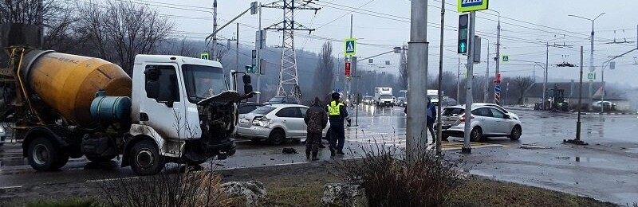

Фото: УМВД Белгородской области

Двое пострадали при переходе дороги на разрешающий сигнал светофора, один пассажир – при столкновении автомобилей, а четвёртый получил повреждения, будучи водителем, по данным УМВД Белгородской области

Авария произошла в Белгороде на Волчанской. С утра 26-летний водитель «Рено» **столкнулся** с «Форд Фокус», которым управляла 46-летняя женщина. После этого он **влетел** в «Фольксваген Поло» под управлением 33-летней женщины, двигавшейся по соседней полосе. 72-летняя пассажирка «Форд Фокус» получила травмы.

Другая авария произошла на перекрёстке Народного бульвара и улицы Белгородского полка. 36-летняя женщина за рулём «Лады XRAY» поворачивала налево и **сбила** двух пожилых людей – 76-летнего мужчину и 74-летнюю женщину. При этом они переходили дорогу по зебре и на **зелёный свет**. Оба пострадавших получили травмы.

В Волоконовском районе в девять часов утра 62-летний водитель «ВАЗа» **не справился** с управлением, съехал на обочину и врезался в дорожный знак. Водитель получил повреждения.

<https://www.go31.ru/news/3520726/za-sutki-na-dorogah-belgorodskoj-oblasti-postradali-cetvero-pozilyh-ludej>

**bel-pobeda.ru**

# Вячеслав Гладков поздравил белгородских сотрудников МЧС с профессиональным праздником

Сегодня, 15:59Общество

Фото: Пресс-служба губернатора и правительства Белгородской области

## Также глава региона осмотрел новую технику, которую спасатели получили в течение трёх последних месяцев.

Белгородские спасатели получили региональные и ведомственные награды на торжественном собрании, посвящённом Дню спасателя. Губернатор Белгородской области **Вячеслав Гладков** вручил благодарственные письма 12 сотрудникам МЧС.

Ещё четыре специалиста регионального ГУ МЧС России получили благодарности председателя Белгородской областной Думы. Всего же в этот день региональных и ведомственных наград были удостоены более **50 белгородских спасателей**.

Губернатор поблагодарил от лица всех белгородцев сотрудников МЧС за исключительное мужество и способность в секунды принимать верные решения.

**«Вы не только реагируете на многочисленные чрезвычайные происшествия, но и ликвидируете последствия вражеской агрессии. Делаете это чётко, оперативно и самоотверженно», - сказал глава региона.**

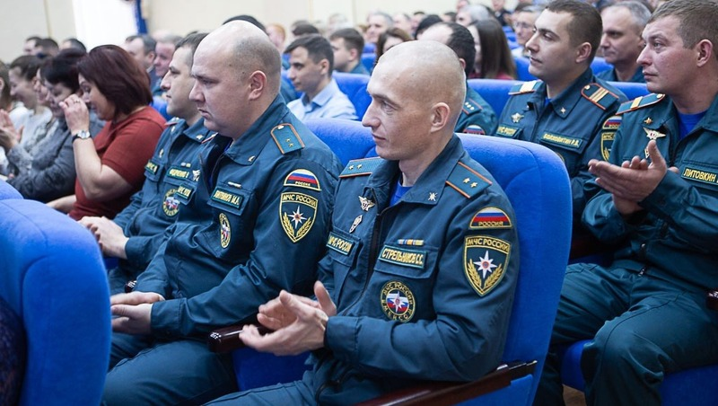

Фото: Пресс-служба губернатора и правительства Белгородской области

Также начальник ведомства генерал-майор **Сергей Потапов**показал главе региона новую технику, которую спасатели получили в течение трёх последних месяцев. Он отметил, что работа в МЧС России от каждого из сотрудников требует особых качеств – высочайшей компетенции, собранности и мужества.

<https://bel-pobeda.ru/news/obshestvo/2022-12-27/gubernator-vyacheslav-gladkov-pozdravil-belgorodskih-spasateley-s-professionalnym-prazdnikom-309231>

# Спасатель Никита Мозговой: «Наиболее всего в памяти засело тушение пожара на Белгородской нефтебазе»

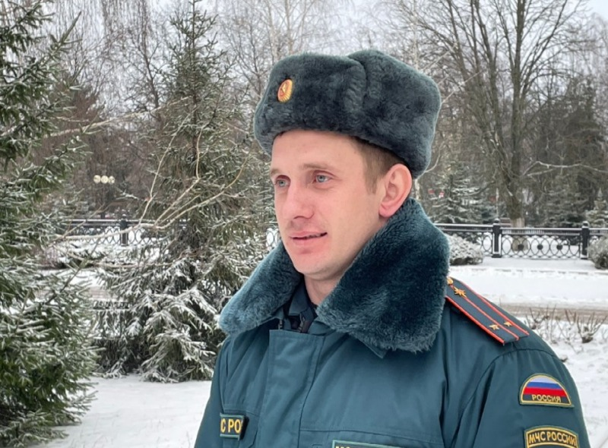

Сегодня, 08:23ПроектыФото: Олег Владимиров

## Начальник караула 36-й пожарно-спасательной части города Строителя профессии полицейского предпочёл карьеру спасателя.

Первый свой выезд в качестве спасателя он, признаётся, провалил. Пусть в этом признании больше здоровой самокритики, но зато потом появляется чёткое понимание того, как не надо делать. Словом, первый выезд на пожар полностью молодым личным составом, не имеющим практически опыта «боевого крещения», когда все бегают, пребывают в растерянности, а не чётко делают своё дело - запомнился **Никите Мозговому** на всю жизнь.

Сегодня, несмотря на свою очевидную молодость, парень из села Покровки, уже ни за что не растеряется. Даже на первой своей смене, после окончания **Белгородского правоохранительного лицея** (да-да, профессии полицейского он предпочёл карьеру спасателя!), когда полыхал большой пожар на частном подворье и начали взрываться баллоны с газом, они не сдрейфили, а как полагается, упали лицом вниз. А когда взрывы прекратились, приступили к тушению, и, слава Богу, обошлось без жертв.

Начальник отдела надзорной деятельности Яковлевского района МЧС России по Белгородской области - начальник местного гарнизона пожарной охраны **Роман Анатольевич Руднев** характеризует Никиту Сергеевича как человека серьёзного, добросовестного, принципиального.

До прихода в яковлевское подразделение (сам попросился, чтобы быть ближе к родным местам), Мозговой успел поработать в Белгороде, не переставая получать образование. Сходил в армию. Отучился пять лет в **БГТУ им. В.Г. Шухова** по специальности «Пожарная безопасность».

А потом был аттестован на офицерскую должность, получив лейтенантские погоны. Сегодня Никита Мозговой работает, а точнее – служит, начальником караула 36-й пожарно-спасательной части города Строителя.

Немало испытаний выпало нынче на долю спасателей. Наш собеседник признаётся, что наиболее всего в памяти засело недавнее тушение пожара на Белгородской нефтебазе. Федеральная трасса нередко подкидывает проблемы, учитывая аварии на дорогах. Но меньше любить свою профессию от этого Никита Мозговой не стал. Да и поддержка главе семейства от жены и 4-летнего сынишки всегда обеспечена.

<https://bel-pobeda.ru/articles/proekty/2022-12-27/spasatel-nikita-mozgovoy-naibolee-vsego-v-pamyati-zaselo-tushenie-pozhara-na-belgorodskoy-neftebaze-308947>

**znamya31.ru**

# Осадки и туман придут на территорию Белгородской области 28 декабря

Сегодня, 16:23Общество

Фото: ru.freepik.com

## Синоптики прогнозируют сильный ветер.

Белгородские синоптики прогнозируют завтра, **28 декабря**, на территории Белгородской области облачную погоду. Небольшой снег. Местами туман.

**«Температура воздуха ночью от 3 градусов мороза до 2 градусов тепла, днём 0-5 градусов тепла», - отметили в пресс-службе ГУ МЧС России по Белгородской области.**

В Белгороде ночью **от 1 градуса** мороза **до 1 градуса** тепла, днём **0-2 градуса** тепла. Ветер западный **8-13 м/с,** местами порывы **15-17 м/с.**

<https://znamya31.ru/news/obshestvo/2022-12-27/osadki-i-tuman-pridut-na-territoriyu-belgorodskoy-oblasti-28-dekabrya-309242>

# Посвящённое Дню спасателя торжественное собрание прошло в ГУ МЧС России по Белгородской области

Сегодня, 16:03Общество

Фото: пресс-служба ГУ МЧС России по Белгородской области

## Сотрудники получили награды.

Посвящённое Дню спасателя торжественное собрание прошло в ГУ МЧС России по Белгородской области. День спасателя Российской федерации ежегодно отмечается в нашей стране **27 декабря**.

Губернатор Белгородской области **Вячеслав Гладков** поздравил спасателей с профессиональным праздником. Он выразил благодарность сотрудникам МЧС за преданную службу.

**«Ваша служба всегда была нелегкой и опасной. Но в 2022 году вам, белгородским спасателям, пришлось работать в крайне сложных, экстремальных условиях, с огромным риском для жизни. Вы не только реагируете на многочисленные чрезвычайные происшествия, но и ликвидируете последствия вражеской агрессии. Делаете это четко, оперативно и самоотверженно. От лица всех белгородцев хочу выразить вам глубокую благодарность за исключительное мужество, способность в секунды принимать верные решения, умение грамотно действовать в критических обстоятельствах. А главное – за спасённые жизни», – поздравил Вячеслав Владимирович.**

Также перед сотрудниками выступил начальник белгородского спасательного ведомства **Сергей Потапов**. Он отметил, что гордится успехами белгородских пожарных и спасателей и пожелал им всегда возвращаться с оперативных выездов целыми и невредимыми.

**50** **сотрудников** регионального управления МЧС России получили в этот день награды. Лучшие представители отмечены знаками отличия.

<https://znamya31.ru/articles/obshestvo/2022-12-27/posvyaschyonnoe-dnyu-spasatelya-sobranie-proshlo-v-gu-mchs-rossii-po-belgorodskoy-oblasti-309233>

# Сотрудники ГУ МЧС России по Белгородской области исполнили мечту юного белгородца

Сегодня, 15:52Общество

Фото: пресс-служба ГУ МЧС России по Белгородской области

## Сергей Потапов вручил подарок ребёнку.

Сотрудники ГУ МЧС России по Белгородской области исполнили мечту юного белгородца. Об этом проинформировали в пресс-службе ГУ МЧС.

Начальник ГУ МЧС России по Белгородской области генерал-майор **Сергей Потапов** ранее принял участие во Всероссийской акции **«Ёлка желаний»**. Он снял с новогодней ёлки пожелание Ивана Чистюхина.

Иван растёт в многодетной семье. На Новый год он загадал у Деда Мороза хоккейные коньки, клюшку и шайбу. В торжественной обстановке Сергей Потапов вручил ребёнку желанный подарок. Также сотрудники МЧС подготовили сюрпризы для всей его семьи.

<https://znamya31.ru/news/obshestvo/2022-12-27/sotrudniki-gu-mchs-rossii-po-belgorodskoy-oblasti-ispolnili-mechtu-yunogo-belgorodtsa-309229>

**val-zvezda31.ru**

# Вячеслав Гладков наградил сотрудников МЧС в их праздник

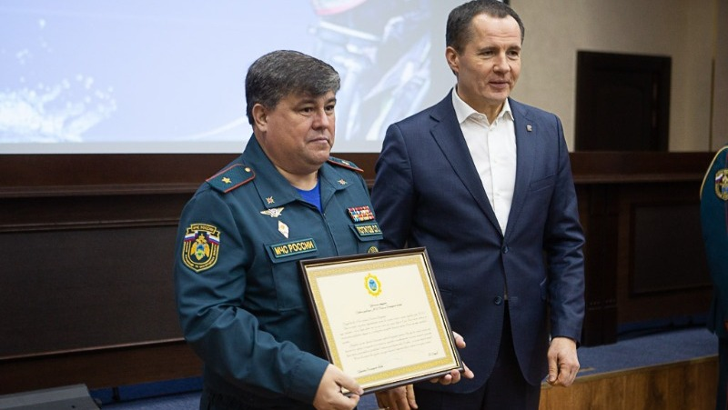

Сегодня, 15:32ПолитикаФото: belregion.ru

## Он особо отметил их работу в регионе после начала СВО.

Губернатор **Вячеслав Гладков** [наградил](https://belregion.ru/press/news/index.php?ID=90495) сотрудников ГУ МЧС России по Белгородской области в их праздник. Он поблагодарил спасателей за службу в это тяжёлое время в период СВО.

**«Очень рад вас поздравить с профессиональным праздником. Работа службы МЧС сегодня особенно многогранна, а люди чувствуют себя спокойно благодаря вашему ежедневному труду», – обратился к спасателям глава региона.**

Кроме того, он отметил, что сотрудники МЧС успешно переоборудовали белгородские пляжи, чтобы они стали более безопасными для людей. Также руководитель субъекта поблагодарил спасателей за отдельные случаи ликвидации пожаров, которые произошли после ударов ВСУ.

<https://val-zvezda31.ru/news/politika/2022-12-27/vyacheslav-gladkov-nagradil-sotrudnikov-mchs-v-ih-prazdnik-309223>

**vremya31.ru**

# «У нас нет случайных людей»: как работает отряд горноспасателей в Губкине

Сегодня, 15:29Общество

Фото: Вадим Москалёв

## Коллектив «Нового времени» на протяжении всей истории газеты поддерживал творческие и деловые связи с губкинскими горноспасателями. Мы от души поздравляем служащих Военизированного горноспасательного отряда Юга и Центра с Днем спасателя России, со 100-летним юбилеем!

Губкинский отряд горноспасателей: **от Москвы до Эльбруса 100-летие** государственной горноспасательной службы России отмечалось летом 2022 года. Губкин имеет к этой дате непосредственное отношение. Здесь действует Военизированный горноспасательный отряд **«Юга и Центра»**, входящий в структуру Федерального государственного унитарного предприятия «Военизированная горноспасательная часть». Это один из 15 отрядов России, который обслуживает горнодобывающие предприятия Белгородской, Курской, Липецкой, Рязанской, Калужской, Нижегородской, Московской, Воронежской, Саратовской, Вологодской и Тульской областей, а также Карачево-Черкесской республики. В 2016 году Военизированный горноспасательный отряд «Юга и Центра» признан лучшим в России.

История создания и развития Филиала **«ВГСО Юга и Центра» ФГУП «ВГСЧ»** История становления горноспасательной службы связана с развитием горнодобывающих предприятий Курской Магнитной Аномалии (КМА) и случившейся **9 июня 1936 года** аварией на шахте №1 им. Губкина, когда на глубине **145 м** произошел прорыв обводненных песков – плывунов. Несмотря на героические усилия коллектива шахты, остановить напор воды не удалось, и шахта оказалась затопленной. В 1939 году был создан горноспасательный пункт из **девяти человек на «КМАстрое»**. Первым его командиром был Иван Бобровницкий.

Этот горноспасательный пункт функционировал до октября **1941 года**. Шла Великая Отечественная война, линия фронта приближалась к Белгороду. Горноспасательный пункт подлежал эвакуации на Урал, но коллектив пункта в полном составе заявил о добровольном уходе на фронт. Их просьба была удовлетворена. В боях за Родину семеро из них погибли. **В 1945 году** начались восстановительные работы на опытной шахте **КМА**, а в декабре **1948 год**а был организован Губкинский горноспасательный взвод в составе трех отделений. Тогда он находился в оперативном подчинении 26-го Липецкого горноспасательного отряда. Командиром взвода был назначен горный техник Кирилл Иванцов, а помощником **Алексей Проскурин.**

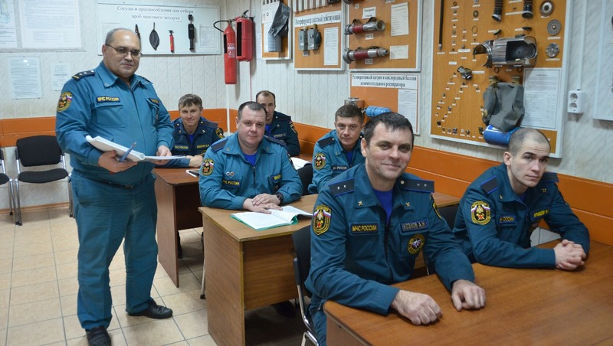

Фото: Вадим Москалёв

В связи с окончанием отработки липецких железистых рудников **в 1963 году Липецкий горноспасательный взвод** был закрыт, а штаб горноспасательного отряда (ВГСО) передислоцирован в Губкин. Приказом Минчермета **СССР от 11 января 1966 года** в г. Губкин была организована военизированная горноспасательная часть **(ВГСЧ) Юга и Центра**.

С **1972 года** при штабе ВГСЧ Юга и Центра была организована школа по подготовке кадров младших командиров ВГСЧ, газоспасателей, монтеров-механиков, а также по повышению квалификации командиров взводов ВГСЧ и ИТР газоспасательных служб. Учебный центр функционировал до 2007 года и за это время подготовил **2 346 специалистов.**

Значимость военизированной горноспасательной службы ярко продемонстрировано её участием в ликвидации последствий землетрясения в Армении в 1988 году. ВГСЧ Юга и Центра направило туда **136 горноспасателей.** Они с честью выполнили свою задачу по разборке завалов и спасению пострадавших. За самоотверженный труд горноспасатели были награждены орденами и медалями. Приобретенный в Армении опыт ускорил создание в стране единой службы по делам гражданской обороны и чрезвычайным ситуациям, повысил престиж горноспасательной службы, а также необходимости психологической подготовки оперативного состава.

Между тем, еще в 1908 году Горный журнал по поводу спасения **50 горняков** Донбасса писал: «Входящий в шахту с аппаратом для спасения своих сотоварищей, выполняет не менее благородную обязанность, чем солдат, выходящий с оружием в руках защищать свое Отечество».

Сегодня филиалом «ВГСО Юга и Центра» руководит командир отряда Виталий Николаевич Ефремов. Стоит заметить, что все горноспасатели имеют горное техническое и инженерное образование и имеют допуск к выполнению горных работ.

В состав филиала **«ВГСО Юга и Центра»** сегодня входят семь подразделений. Губкинский взвод в составе шести отделений возглавляет Андрей Козеев. Взвод, как и штаб отряда расположен на ул. Горноспасателей, обслуживает две шахты, карьер, обогатительное предприятие и другие опасные производственные объекты.Кроме того, в состав филиала **«ВГСО Юга и Центра»** входят Стойленский, Железногорский, Яковлевский, Урупский (Карачаево-Черкессия) взвода, а также Лебединский и Новомосковский горно-спасательные пункты.

В Губкине расположена Канатно-испытательная станция, Учебный центр филиала **«ВГСО Юга и Центра»** и служба депрессионных съемок. Подразделения филиала «ВГСО Юга и Центра» насчитывают **33** **оперативных отделения**, фактическая численность всех работников составляет **339** **человек**.

Непосредственно Губкинский военизированный горно-спасательный взвод состоит из **56** **человек**. Также здесь несет службу аппарат управления всего отряда Юга и Центра. В его ведении не только оперативная служба, но и ряд других направлений: медицина, хозяйство, юриспруденция, экономика, кадры.

**Военная дисциплина и постоянная готовность«У нас нет случайных людей, – отмечает командир отряда Виталий Ефремов. – Все ребята проходят строгий отбор. Ведь быть спасателем не каждому по силам. Но те, кто влился в наш коллектив, становятся надежными и достойными горноспасателями. В Губкине уже сложились свои горняцкие традиции. И горноспасатели нашего взвода служат примером для своих товарищей из других подразделений».**

Российские горноспасатели оснащены надежной техникой, которая часто превосходит зарубежные аналоги. Главным элементом служит изолирующий дыхательный аппарат, который рассчитан на четыре часа защитного срока действия. Неслучайно основная должность во взводе – респираторщик. Дежурное отделение готово выехать в случае аварии за 60 секунд.

**«Но главное в нашей службе не только ликвидация аварий, но и профилактическая деятельность, – обращает внимание командир Виталий Ефремов. – Мы постоянно тренируемся, готовимся к чрезвычайным ситуациям, регулярно проводим занятия для работающих горняков. Также участвуем в обслуживании взрывных работ и других сложных технологических операциях».**

Ликвидация возгораний, затоплений, завалов, загазованности при взрывных работах, спасение людей при несчастных случаях, – вот неполный перечень ответственных моментов для горноспасателей. На постоянном суточном дежурстве подразделения находятся два отделения. В случае крупного происшествия на помощь готовы прийти отделения из соседних подразделений. Например, губкинцы участвовали в ликвидации аварии на Яковлевском руднике.

Командир Губкинского взвода **Андрей Козеев** учился в горном техникуме, в Московском университете на горно-нефтяном факультете, работал на Лебединском ГОКе.

**«Меня всегда привлекала профессия спасателя, – признается Андрей. – И когда узнал, что здесь вакансия, сразу подал заявку. Служил шесть лет респираторщиком, пять лет – командиром отделения, пять – помощником командира взвода. Мне нравится, что жизнь здесь не стоит на месте, идет постоянная учеба, тренировки. Большинство ребят кандидаты и мастера спорта, с интересом изучают технику, медицину, занимаются психологической подготовкой. В шахте после взрывных работ приходится быть в условиях загазованности, плохой видимости, неустойчивости горных пород. Даже в отсутствие аварий, мы находимся в экстремальных условиях. Это наш долг – не только спасать, но не допустить беды».**

Учебный комплекс возглавляет **Сергей Калитвенце**в, который прежде трудился на Донбассе в Краснодоне. Вместе с ним в Центре служат командир взвода Олег Феофилов и командир отделения Александр Болгов. Спасатели из взводов четырех регионов России регулярно проводят подготовку в Губкине. Для обмена опытом выезжают на другие учебные центра и наши горноспасатели.Важную роль в подготовке и проведении спасательных работ играют губкинские медики. Горноспасателям особенно интересны занятия с опытным врачом-травматологом Алексеем Зубковым.

Несмотря на строгую военную дисциплину, горноспасатели ценят в коллективе дружбу и позитивный настрой. Эти традиции складывались не одно десятилетие. Например, Федор Хоружий возглавлял отряд, а теперь здесь служит помощником командира взвода его сын Александр. Другой сын Дмитрий – помощник командира горноспасательного пункта **Лебединского ГОКа**.

У помощника командира взвода **Андрея Пожидаева респиаторщиком служил отец Иван Семенович**. После учебы в горном колледже хочет стать горноспасателем сын **Андрея Данил**. Есть еще одна хорошая традиция у горноспасателей. Большинство из них добирается на службу на велосипедах, даже из соседнего Старого Оскола.

**«Мы должны быть в хорошей спортивной форме, – отмечает заместитель командира взвода Игорь Леонтьев. – А кроме того велосипед дарит положительные эмоции. Ведь все мы любим путешествия, отдых на природе. Для людей, которые привыкли к опасностям и трудностям. Обычные житейские радости составляют настоящее счастье. Поэтому у наших горноспасателей крепкие семьи и дружба в коллективе тоже крепка».**

Коллектив **«Нового времени»** на протяжении всей истории газеты поддерживал творческие и деловые связи с губкинскими горноспасателями.  Мы от души поздравляем служащих Военизированного горноспасательного отряда Юга и Центра с Днем спасателя России, **со 100-летним юбилеем!** Желаем безаварийной и уверенной службы!

<https://vremya31.ru/articles/obshestvo/2022-12-27/u-nas-net-sluchaynyh-lyudey-kak-rabotaet-otryad-gornospasateley-v-gubkine-309219>

**prizyv31.ru**

# Сотрудники МЧС устранили 16 техногенных и 14 ландшафтных пожаров на территории района в 2022 году

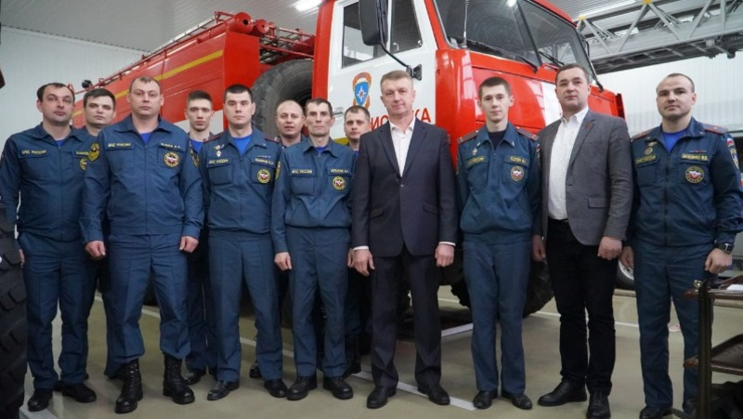

Сегодня, 08:00ОбществоФото: Виктория Саблина

## 27 декабря - День спасателя Российской Федерации

Это праздник отважных, мужественных людей, готовых в любую секунду помочь тем, кто попал в беду, кому угрожает опасность. Из года в год сотрудники и работники Министерства по делам гражданской обороны, чрезвычайным ситуациям и ликвидации последствий стихийных бедствий **30 апреля** отмечают День пожарной охраны России, а **27 декабря** День спасателя Российской Федерации.

Пожарно-спасательный гарнизон Борисовского района насчитывает **31 человек** личного состава, которые 24 часа в сутки несут службу в пожарно-спасательной части **№17**.

**«Пожарно-спасательные подразделения гарнизона принимают участие в тушении пожаров, спасении людей на водных объектах, ликвидации последствий техногенных аварий и катастроф. Также они занимаются профилактикой пожаров и вопросами безопасности пребывания людей на водоёмах района в летний и зимний периоды, – рассказал начальник отделения надзорной деятельности и профилактической работы по Борисовскому району Виктор Ващенко. – Несмотря на проведение СВО, спасатели Борисовского района стойко и мужественно исполняют свои должностные и служебные обязанности. Неоднократно в течение 2022 года выезжали на ликвидацию ЧС, связанных с проведением специальной военной операции, на территории сопредельного государства».**

Для поддержания боевой готовности подразделений в течение года проводятся пожарно-тактические учения, пожарно-тактические занятия, на которых отрабатываются действия личного состава в случае возникновения пожара на предприятиях и в организациях района. Так в 2022 году на территории Борисовского района пожарно-спасательная часть №17 провела **пять пожарно-тактических учений**, последним из которых было учение на **ООО «БелЗНАК»**. На нём отрабатывались действия пожарно-спасательных отделений по ликвидации условного пожара и действия персонала организации по эвакуации людей и материальных ценностей.

В 2022 году работники пожарно-спасательной части №17 ликвидировали **16 техногенных** и **14 ландшафтных** (природных) **пожаров**.

За добросовестное исполнение своих служебных обязанностей, проявленное мужество при ликвидации пожаров на территории Борисовского района и Белгородской области в целом, Почётными грамотами главы администрации Борисовского района были отмечены **Алексей Голуб, Константин Рагозин, Виталий Алексенко, Андрей Сопин, Иван Буковцов, Алексей Жулев** и **Артём Бабаев**.

**«Поздравляю с Днём спасателя всех пенсионеров МЧС России Борисовского района, которые связали свою жизнь с такой благородной профессией, которая каждый день испытывала их на прочность, требовала 100% самоотдачи, мужества, отваги при исполнении своих служебных обязанностей», – отметил Виктор Ващенко.**

Напомним: в 2022 году личный состав пожарно-спасательного гарнизона Борисовского района проводил на заслуженный отдых отличного руководителя, хорошего друга и товарища **Максима Тоцкого**. Он **с 2014 по сентябрь 2022 года** был руководителем гарнизона и внёс неоценимый вклад в его развитие.

<https://prizyv31.ru/articles/obshestvo/2022-12-25/zhitelnitsa-borisovki-natalya-klochko-hochu-vsegda-byt-nuzhnoy-lyudyam-308467>

**prostor31.ru**

# Вячеслав Гладков поздравил сотрудников МЧС с Днём спасателя

Сегодня, 16:06Общество

Фото: belregion.ru

## Он вручил им региональные награды 27 декабря.

Губернатор **Вячеслав Гладков** поздравил сотрудников МЧС с Днём спасателя. Он вручил им региональные награды **27 декабря**, [проинформировала](https://belregion.ru/press/news/index.php?ID=90495) пресс-служба областного правительства. Спасатели находятся в режиме повышенной готовности с февраля **2022 года.**

**«Очень рад вас поздравить с профессиональным праздником. Работа службы МЧС сегодня особенно многогранна, а люди чувствуют себя спокойно благодаря вашему ежедневному труду. На практике мы уже убедились, что правильно заблаговременно направляли средства на обновление спецтехники, строительство новых пожарных частей и капремонт», – отметил руководитель субъекта.**

Федеральные и областные власти профинансировали закупку новой пожарно-спасательной спецтехники. Автопарк пополнился **на 26 новых единиц** в текущем году.

<https://prostor31.ru/news/obshestvo/2022-12-27/vyacheslav-gladkov-pozdravil-sotrudnikov-mchs-s-dnyom-spasatelya-309236>

**gazeta-prioskolye.ru**

# Начальник управления по делам ГО и ЧС Александр Гридин — о правилах пожарной безопасности

Сегодня, 16:40Происшествия

Фото: ru.freepik.com

## Правильная организация массовых мероприятий поможет избежать беды.

В связи с предстоящим празднованием Нового года во многих учреждениях и организациях будут проходить утренники, корпоративные гуляния. В связи с этим хотелось бы обратить внимание на соблюдение правил пожарной безопасности.

Руководители обязаны разработать дополнительные меры комплексной безопасности (противопожарной, антитеррористической, обеспечение охраны общественного порядка и т. д.) объектов защиты в период проведения праздничных мероприятий. Необходимо издать распорядительный документ об обеспечении и соблюдении требований пожарной безопасности в период проведения новогодних и рождественских празднований, назначив ответственных лиц. Перед началом культурно-массовых мероприятий руководитель и ответственные лица учреждения должны тщательно проверить все помещения, эвакуационные пути и выходы на их соответствие требованиям пожарной безопасности (пути эвакуации не должны быть загромождены, двери должны свободно открываться без использования ключей), а также убедиться в наличии и исправном состоянии средств пожаротушения, с отметкой в журнале учёта и проверки огнетушителей, а также исправность средств связи и пожарной автоматики.

В месте проведения мероприятия нужно организовать дежурство из числа ответственных за обеспечение безопасности. С ними должен быть проведён целевой противопожарный инструктаж. Разрешается проводить торжества в помещениях, расположенных не выше второго этажа в зданиях с горючими перекрытиями. Из помещения должно быть не менее двух эвакуационных выходов.

Запрещено применять открытый огонь (факелы, свечи, канделябры, фейерверки, бенгальские огни и т. п.), использовать хлопушки, применять дуговые прожекторы, устраивать световые эффекты с применением химических и других веществ, способных вызвать загорание. В случае возникновения пожара необходимо немедленно сообщить в пожарную охрану, приступить к эвакуации детей и персонала и по возможности начать тушение.

По окончании мероприятий необходимо обесточить электроприборы и провести осмотр всех помещений. Все выявленные недостатки и нарушения требований правил пожарной безопасности должны быть устранены до начала культурно-массового мероприятия.

Напомниаем, что в связи с введением жёлтого уровня опасности на территории Белгородской области запрещено использование фейерверков. Их применение влечёт административную ответственность.

<https://gazeta-prioskolye.ru/articles/kultura/2022-12-27/chernyanskie-artisty-predstavili-novogodnyuyu-skazku-dlya-detey-309238>

# Сотрудники МЧС Белгородской области ликвидировали более 2000 пожаров в текущем году

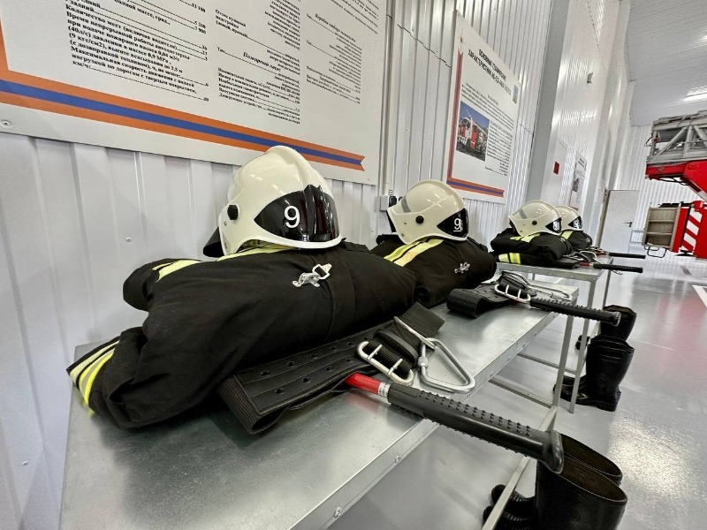

Сегодня, 10:13ОбществоФото: vk.com/gladkov_vv

## Губернатор Вячеслав Гладков поблагодарил их за работу в день профессионального праздника.

День спасателя Российской Федерации отмечается сегодня. Глава региона **Вячеслав Гладков** адресовал слова благодарности и поздравлений сотрудникам и ветеранам отрасли. Он подчеркнул, что в 2022 году белгородским спасателям пришлось работать в крайне сложных, экстремальных условиях, с огромным риском для жизни.

**«Вы не только реагируете на многочисленные чрезвычайные происшествия, но и ликвидируете последствия вражеской агрессии. Делаете это чётко, оперативно и самоотверженно. Мы, белгородцы, всегда будем помнить подвиг пожарных в первый апрельский день. Вы потушили гигантское пламя на базе хранения нефтепродуктов в Белгороде. Остановили огонь у последней черты, предотвратили трагедию в городе и спасли тысячи человеческих жизней. Мы никогда не забудем ваши слаженные и решительные действия 3 июля, когда обломки вражеских ракет упали на жилой квартал областного центра», — сказал губернатор.**

В целом за прошедший год было ликвидировано более **2000 пожаров**, сотрудники МЧС спасли из огня и эвакуировали из горящих зданий около **2,5 тысячи человек**. Совершили свыше **1,5 млн тревожных сообщений**.

**«От лица всех белгородцев хочу выразить вам глубокую благодарность за исключительное мужество, способность в секунды принимать верные решения, умение грамотно действовать в критических обстоятельствах. А главное — за спасённые жизни», — отметил Вячеслав Гладков.**

Он пожелал сотрудникам и ветеранам отрасли крепкого здоровья, стальной выдержки в это сложное время, надёжного семейного тыла.

<https://gazeta-prioskolye.ru/news/obshestvo/2022-12-27/sotrudniki-mchs-belgorodskoy-oblasti-likvidirovali-bolee-2000-pozharov-v-tekuschem-godu-308444>

**korocha31.ru**

# Губернатор Белгородской области поздравил сотрудников МЧС с Днём спасателя

Сегодня, 10:53Общество

Фото: freepik.com

## Вячеслав Гладков отметил, что служба служба сотрудников МЧС всегда была нелёгкой и опасной.

Губернатор Белгородской области поздравил сотрудников МЧС с Днём спасателя. **Вячеслав Гладков** отметил, что служба служба сотрудников МЧС всегда была нелёгкой и опасной. Но в 2022 году, белгородским спасателям, пришлось работать в крайне сложных, экстремальных условиях, с огромным риском для жизни, подчеркнул глава региона. Сотрудники МЧС не только реагируют на многочисленные чрезвычайные происшествия, но и ликвидируют последствия вражеской агрессии. Как отметил губернатор, они делают это четко, оперативно и самоотверженно.

**«Мы, белгородцы, всегда будем помнить подвиг пожарных в первый апрельский день. Вы потушили гигантское пламя на базе хранения нефтепродуктов в Белгороде. Остановили огонь у последней черты, предотвратили трагедию в городе и спасли тысячи человеческих жизней. Мы никогда не забудем ваши слаженные и решительные действия 3 июля, когда обломки вражеских ракет упали на жилой квартал областного центра», — отметил Вячеслав Гладков.**

Губернатор рассказал, что за прошедший год белгородские спасатели ликвидировали более 2000 пожаров, спасли из огня и эвакуировали из горящих зданий около 2,5 тысячи человек. Совершили свыше 25 тысяч выездов к местам чрезвычайных происшествий. Приняли около полутора миллионов тревожных сообщений.

**«От лица всех белгородцев хочу выразить вам глубокую благодарность за исключительное мужество, способность в секунды принимать верные решения, умение грамотно действовать в критических обстоятельствах. А главное — за спасённые жизни. Крепкого вам здоровья, стальной выдержки в это сложное время, надежного семейного тыла! И пусть будет как можно меньше поводов для вашей спасательной работы!» - заключил глава региона.**

<https://korocha31.ru/news/obshestvo/2022-12-27/gubernator-belgorodskoy-oblasti-pozdravil-sotrudnikov-mchs-s-dnyom-spasatelya-309115>

gubkin.city

# Тушат поля и спасают людей: как работают спасатели на Лебединском ГОКе

Ольга Шалыгина, Наталья Хаустова СЕГОДНЯ, 16:05 [ОБЩЕСТВО](https://gubkin.city/news/society/)

140

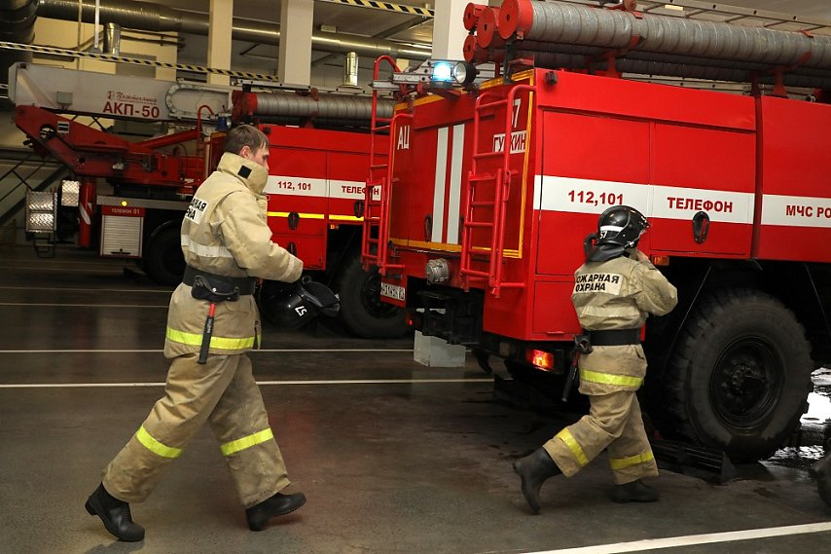

Фото:Александр Белашов

**В любое время – днём и ночью – они придут на помощь. Сегодня, 27 декабря,  профессиональный праздник отмечают представители по-настоящему героической профессии – спасатели.**

На территории Лебединского ГОКа уже почти полвека несёт службу пожарно-спасательная часть № 57, обеспечивая  безопасность одного из крупнейших горнорудных предприятий Европы.

Помощь спасателей может потребоваться в любое время. И у бойцов всего минута, чтобы надеть спецодежду, запрыгнуть в машину и выехать к месту.

Однажды командир отделения **Николай Пустосёлов** спас людей из промышленного водоёма. По рации передали: *«Угроза гибели людей на воде».*

Это были сын с отцом – браконьерничали, стреляли гусей (охота на территории комбината строго запрещена). А потом провалились в пульпу на одном из очистных водоёмов. Дело серьёзное: специфика такова, что плотная, на первый взгляд, почва, на деле затягивает человека как в болото.

Связали три спасательные верёвки, сняли с машины лестницу-штурмовку и вместе с напарником стали пробираться к ним.

О том, чем закончилась эта история, и о рабочих буднях героев – смотрите в видеорепортаже.  
Мы приходим на помощь людям в экстремальных, безвыходных ситуациях. Не устану повторять, что в пожарной охране работают исключительно фанаты своего дела. Поздравляю коллег с профессиональным праздником, желаю терпения, и чтобы родные всегда дожидались вас домой. С Днём спасателя!   
Источник: <https://gubkin.city/news/society/166224/>